DIENSTAG, DER 24. MÄRZ, 2020

DONNERSTAG, DER 26. MÄRZ, 2020

**Guten Morgen, Kinder😊 Evo zadatci za ovaj tjedan. Nemojte raditi sve odjednom, već u dva-tri puta.**

**ZADATCI:**

**1) Buch, Seite 42 und 43 – pročitati tekstove, dodijeliti im mjesece, tj. upisati broj mjeseca pored svake slike.**

**Zadatak biste trebali odraditi bez da razumijete svaku riječ, i to nije niti potrebno. U svakom tekstu ima poneka KLJUČNA riječ koja nam ukazuje na značenje cijelog teksta, npr. u zadnjem tekstu na prvoj strani (42) piše MUTTERTAG – zakružite ju – što ona znači? što znači MUTTER i što znači TAG? Kad je taj dan? U kojem mjesecu? Prođite tako sve tekstove i dodijelite im brojeve mjeseci.**

**2) Prepišite tekstove po godišnjim dobima, kako to ide? Welche Monate gehören zu welchen Jahreszeiten? Koji mjeseci spadaju u koja godišnja doba?**

**Prevedite i naučite čitati. Ako možete, pošaljite mi zvučne zapise😊**

**Nemojte brinuti oko toga hoćete li znati sami to pročitati – Google Prevoditelj jako dobro čita – utipkajte tekst i recite mu da vam pročita onoliko puta koliko hoćete, bilježite pritom naše znakiće za pomoć u čitanju, a onda vježbajte sami. Možete i sami sebe snimiti kako čitate, možda roditelji mogu pomoći oko toga na WhatsAppu ili Viberu?**

**3) Naučiti recitaciju ES WAR EINE MUTTER, strana 44. (Morate znati točan prijevod, čuje se kad netko govori s razumijevanjem i bez).**

**4) Vježbati tražiti riječi u rječniku:**

<https://de.glosbe.com/de/hr/>

VIDI NA DRUGOJ STRANI

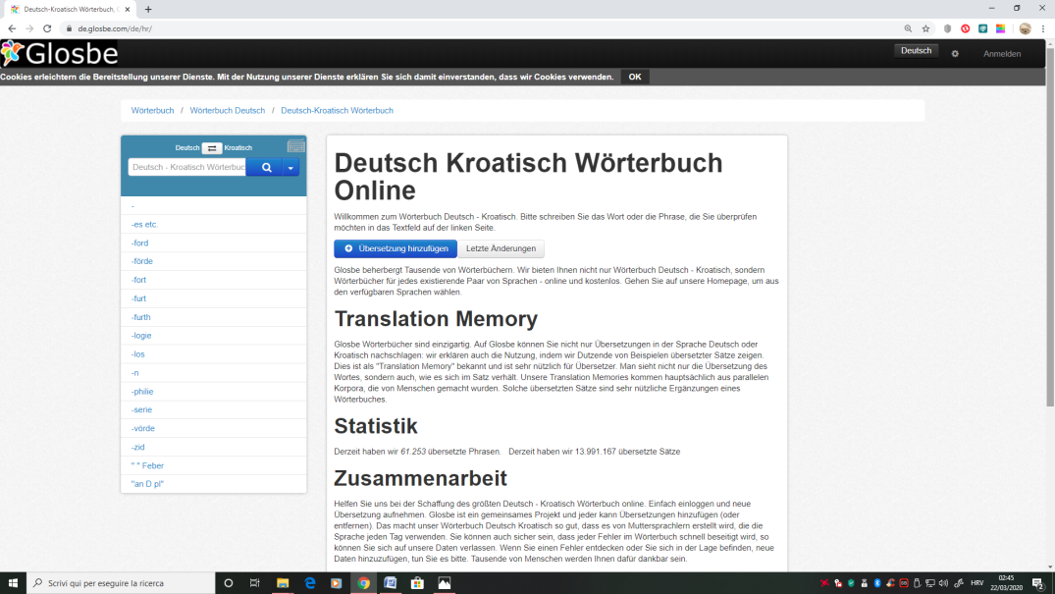

* U PRAZAN OKVIR U GORNJEM LIJEVOM UGLU SE UTIPKA RIJEČ ZA KOJU SE ŽELI NAĆI PRIJEVOD, NA PRIMJER „JUNG“:

RIJEČ SE MOŽE I POSLUŠATI AKO SE KLIKNE NA STRELICU PORED RIJEČI – PAZITE DA IMATE UKLJUČENE ZVUČNIKE ILI SLUŠALICE.

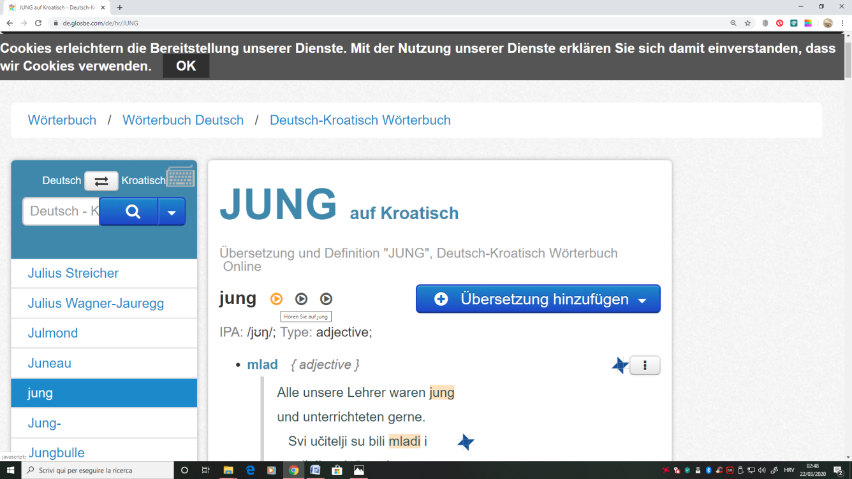

!!!! DA BISTE NA SLOVA STAVILI NJEMAČKE KVAČICE/TOČKICE TREBATE KLIKNUTI NA **SAKRIVENU TIPKOVNICU** KOJA SE NALAZI PORED OKVIRA ZA UPISIVANJE RIJEČI: EVO JE OVDJE: **🡣**



* Dragi roditelji, uopće ne mogu pretpostaviti poteškoće s kojima ćete se susresti, pa vas molim da mi pošaljete povratne informacije mailom tako da mogu prilagoditi sadržaje.

LP

Maja 

SVE POKUŠAJTE NAPRAVITI SAMI. PROBAJTE VIŠE PUTA, NEMOJTE ODMAH ODUSTAJATI. RODITELJE ILI BRAĆU I SESTRE POZOVITE UPOMOĆ SAMO AKO NEŠTO BAŠ “NEĆE I NEĆE”😊

**ETO, TO JE SVE ZA OVAJ TJEDAN😊 BUDITE MARLJIVI!**

**JEDVA ČEKAM DA DOBIJEM VAŠE URATKE!**



**VAŠA FRAU MAJA**

